四 川 大 学 计 算 机 学 院、软 件 学 院
实 验 报 告
学号：2016141462177 姓名：王可欣 专业：计算机科学与技术 班级：163040114 第 11 周
课程名称 | 计算机组成与设计课程设计 | 实验课时 | 4
实验项目 | 4位加法器的设计与实现 | 实验时间 | 2018.5.18
实验目的 | 1. 掌握ISE软件设计的方法  2. 掌握一位全加器的工作原理和逻辑功能  3. 掌握简单的Verilog代码编写
实验环境 | Windows 7，ISE软件，SWORD开发板
实验内容（算法、程序、步骤和方法） | - 实验原理  一位加法器的逻辑实现:  S = a ⊕ b ⊕ C_{I}  C_{O} = b C_{I} + a C_{I} + ab  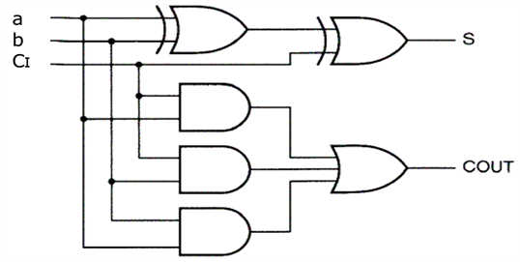  图1.1 一位加法器逻辑电路图  - 实验流程  创建一个新的空的工程  设计代码与输入  代码综合  硬件约束与实现  生成流代码与下载  - 实验步骤  1.建立新的工程  建立一个完整的工程。  2.硬件代码或原理图设计与输入  本次实验我们以verilog代码输入的方式实现一位全加器的功能。  1位全加器的代码如下，它可视为电路图的代码翻译，使用了3个and门、2个xor门及1个or门。  module adder_1bit(  input a,  input b,  input ci,  output s,  output co  );  wire s1, c1, c2, c3;  and (c1, a, b), (c2, b, ci), (c3, a, ci);  xor (s1, a, b), (s, s1, ci);  or (co, c1, c2, c3);  endmodule  接下来我们同样以Verilog代码输入的形式实现4位加法器。首先新建源文件，选择Verilog module，命名为adder_4bit  4位全加器代码如下所示：  module adder_4bits(  input [size-1 : 0] a,  input [size-1 : 0] b,  input ci, // carry input  output [size-1 : 0] s, // sum  output co  );  parameter size = 4;  wire [2:0] ct; // carry temp  adder_1bit a1(.a(a[0]), .b(b[0]), .ci(ci), .s(s[0]),.co(ct[0])),  a2(.a(a[1]), .b(b[1]), .ci(ct[0]), .s(s[1]),.co(ct[1])),  a3(.a(a[2]), .b(b[2]), .ci(ct[1]), .s(s[2]),.co(ct[2])),  a4(.a(a[3]), .b(b[3]), .ci(ct[2]), .s(s[3]),.co(co));  endmodule  模块名称为adder_4bits，用module声明。a，b是两个加数，位宽用size控制为4。ci是用户输入的初始进位。s为输出和，宽度为4。co是输出进位，宽度为1。代码中临时变量ct表示加法过程中间产生的进位。模块的最后是调用了4次adder_1bit，即1位加法器。调用的实例名分别为a1、a2、a3和a4。  3. 代码综合（ Synthesize-XST）  在工程管理区的View 中选择Implementation，并选中要综合的模块adder_4bits,然后在过程管理区中双击Synthesize-XST，就开始综合过程，如图1.8所示。  4. 软件仿真（Simulation）  综合通过后，进入仿真测试阶段。  因为LED_ctrl中用到了一个clock IP核，接下来添加IP核：SWORD_LED_CLK。  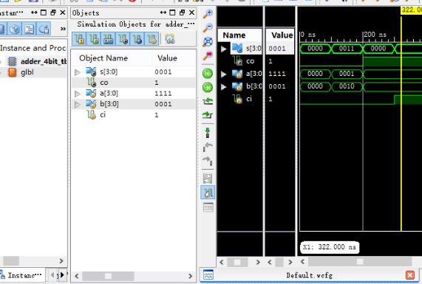  5.引脚约束  添加引脚约束文件，在工程管理区单击鼠标右键，点击New Source，在类型中选择Implementation Constraints File，输入文件名：myucf，系统会生成一个空白的约束文件并打开。我们就可以为设计添加各种约束。  6. 实现（Implement Design）及生成流代码  7. 下载与测试  等待程序下载完成，尝试拨动开关，观察结果。
数据记录  和计算 | - 根据四位加法器的实现代码画出四位加法器的逻辑电路图。  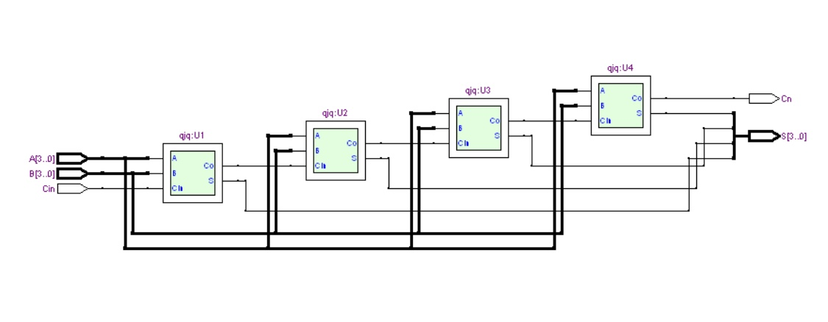  - 观察板子的运行，分析该实验涉及哪些拨动开关和LED？分别的功能是什么？  对应B的拨动开关为：最低位B[0]（AA10），第二位B[1]（AB10），第三位B[2]（AA13），第四位B[3]（AA12）。  对应A的拨动开关为：最低位A[0]（Y13），第二位A[1]（Y12），第三位A[2]（AD11），第四位A[3]（AD10）。  涉及的LED端口：LD4（计算结果进位位），LD3（计算结果第四位），LD2（计算结果第三位），LD1（计算结果第二位），LD0（计算结果第一位）。  - 设置a的值为：4’b1111，b的值为：4’b0010，记录实验结果（LED灯的亮灭情况及加法器的计算结果）。  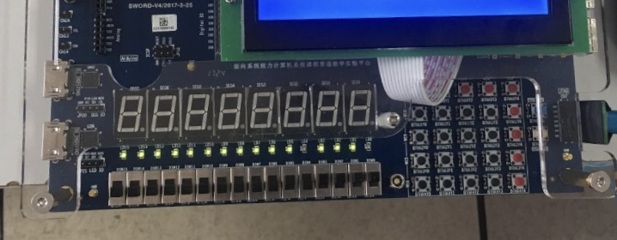  AA10对应B最低位，AB10对应B第二位，AA13对应B第三位，AA12对应B第四位。  Y13对应A最低位，Y12对应A第二位，AD11对应A第三位，AD10对应A第四位。  LED对应A+B的结果LD4（进位位）显示为1，LD3（第四位）显示为0，LD2（第三位）显示为0，LD1（第二位）显示为0，LD0（第一位）显示为1。  加法器计算结果1111 + 0010 = 0001（进位位为1）
小 结 | 通过本次实验对四位加法器有一定的了解，并且了解四位加法器的逻辑。 同时了解了ISE的HDL代码输入法的工程创建和综合工程的过程，掌握简单的Verilog代码编写。
指导老师评 议 | 成绩评定： 指导教师签名：

